PERTEMUAN 06

Nama : DAVINZA ARIA BIMA
Kelas : TI-1C
NoAbsen : 09

Latihan 01

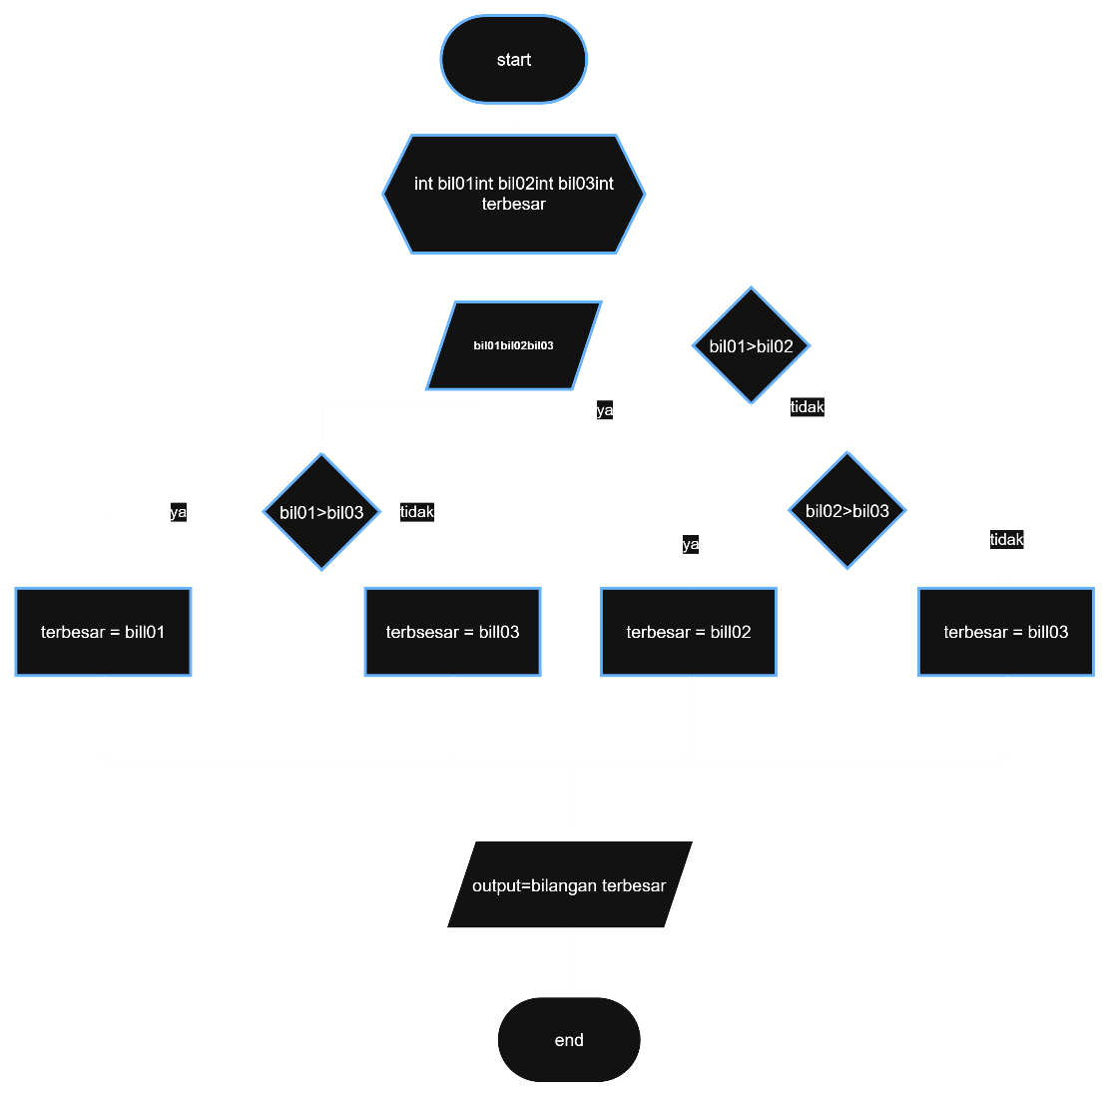

Latihan 02
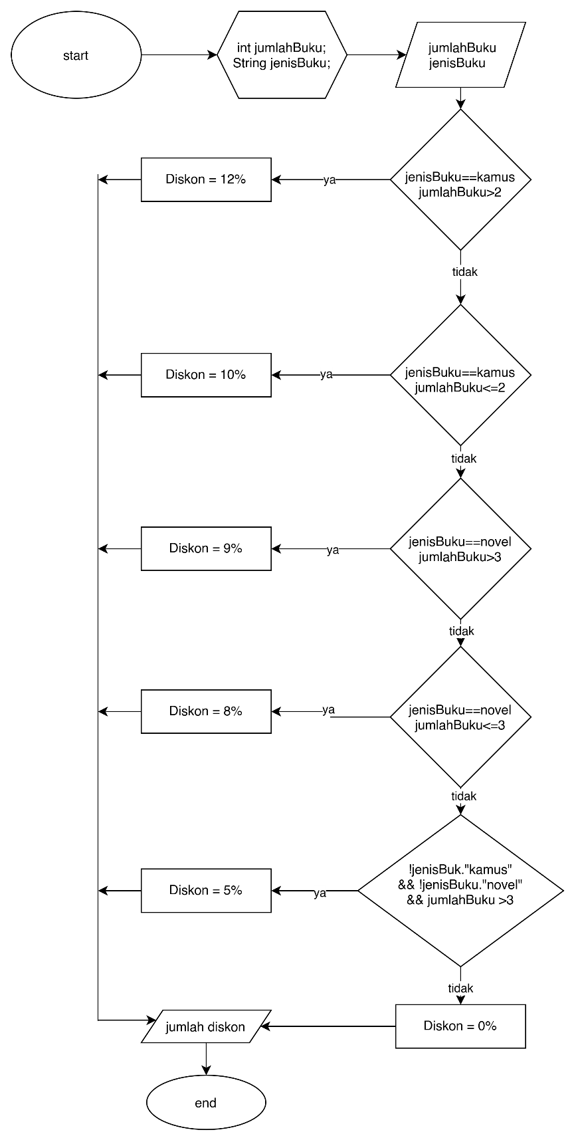

Latihan 03
